今天做了首页接口网络http://api.dushu.io/fragments参数@"sinceId" : @"0", @"pageSize" : @"20"
其点击cell出现三个界面效果，又创建了"ReadViewController.h"
"LesionViewController.h"
"SeeViewController.h"三个视图控制器
截图如如下

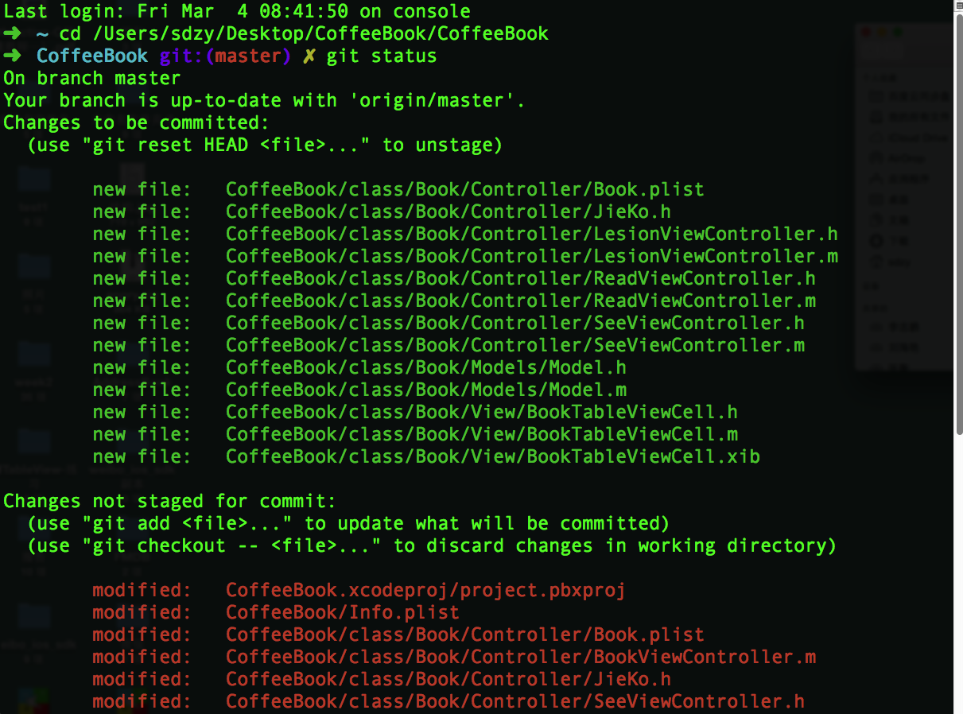

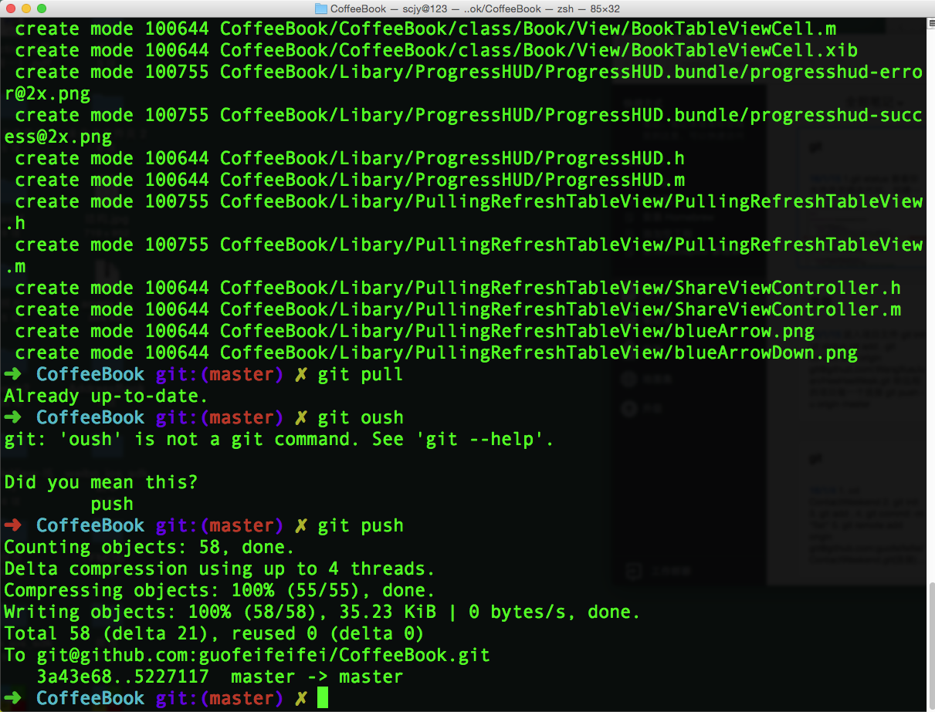
共创建58个文件，增加21文件

